Innovation Corner
Kreislaufwirtschaft

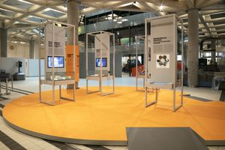 | 1_IC_Kreislaufwirtschaft_01076.jpg  Die aktuelle Bespielung des „Innovation Corners“ präsentiert Erfolgsbeispiele oberösterreichischer Unternehmen und Forschungsinstitutionen aus dem Bereich Kreislaufwirtschaft. | © Technisches Museum Wien  Abdruck honorarfrei nur im Rahmen der Berichterstattung zum „Innovation Corner“ im Technischen Museum Wien (ab 7. Juni 2023)
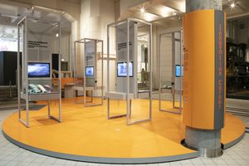 | 2_IC_Kreislaufwirtschaft_01077.jpg  Der „Innovation Corner“ zur Kreislaufwirtschaft entstand in Kooperation mit der oberösterreichischen Standortagentur Business Upper Austria und dem UAR Innovation Network. | © Technisches Museum Wien  Abdruck honorarfrei nur im Rahmen der Berichterstattung zum „Innovation Corner“ im Technischen Museum Wien (ab 7. Juni 2023)
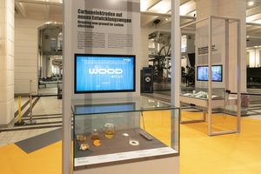 | 3_IC_Kreislaufwirtschaft_01079.jpg  Carbon-Elektroden sind ein wesentlicher Bauteil in Energiespeichersystemen und werden bisher meist aus petrochemischen Stoffen hergestellt. Die Forschungseinrichtung Wood K plus arbeitet daran, diese aus biobasierten Reststoffen, etwa aus Holz oder der Lebensmittelindustrie, herzustellen. | © Technisches Museum Wien  Abdruck honorarfrei nur im Rahmen der Berichterstattung zum „Innovation Corner“ im Technischen Museum Wien (ab 7. Juni 2023)
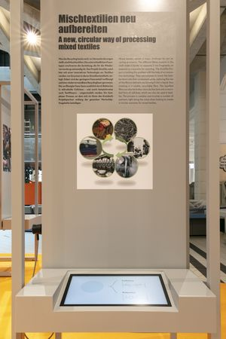 | 4_IC_Kreislaufwirtschaft_01081.jpg  Mischtextilien sind für das Recycling eine Herausforderung: Die unterschiedlichen Fasertypen erschweren die Zerteilung, die für die Wiederverwendung notwendig ist. Im Projekt EnzATex werden Textilien von Enzymen in deren Einzelbestandteile zerlegt. Dabei wird der geringere Faseranteil verflüssigt und eine wiederverwendbare Recyclingfaser gewonnen. | © Technisches Museum Wien  Abdruck honorarfrei nur im Rahmen der Berichterstattung zum „Innovation Corner“ im Technischen Museum Wien (ab 7. Juni 2023)
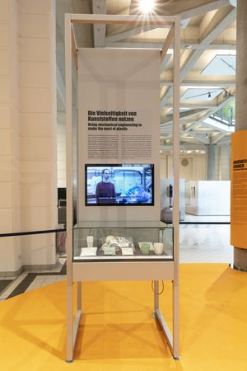 | 5_IC_Kreislaufwirtschaft_01082.jpg  Gemeinsam mit 25 Partnern aus Wirtschaft und Wissenschaft arbeitet das Institut für Polymeric Materials and Testing der Johannes-Kepler-Universität Linz an dem Projekt circPLAST-mr, um den Recycling-Prozess von Kunststoffen zu optimieren und Plastikabfall zu vermeiden. | © Technisches Museum Wien  Abdruck honorarfrei nur im Rahmen der Berichterstattung zum „Innovation Corner“ im Technischen Museum Wien (ab 7. Juni 2023)
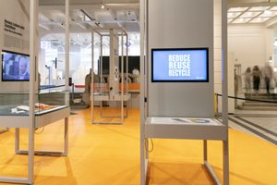 | 6_IC_Kreislaufwirtschaft_01084.jpg  „Reduce, reuse, recycle“ lautet das Credo der Kreislaufwirtschaft, die im Gegensatz zur umweltschädlichen Linearwirtschaft („Wegwerfwirtschaft“) steht. | © Technisches Museum Wien  Abdruck honorarfrei nur im Rahmen der Berichterstattung zum „Innovation Corner“ im Technischen Museum Wien (ab 7. Juni 2023)
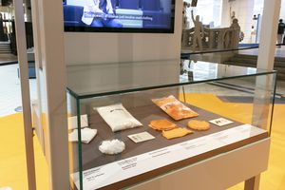 | 7_IC_Kreislaufwirtschaft_01085.jpg  Textilien, die oft aus Mischfasern bestehen, wurden bisher kaum recycelt. Das Projekt EnzATex greift dieses Problem auf und trennt in einem innovativen Prozess die verschiedenen Komponenten von Textilien und führt diese der Wiederverwertung zu. | © Technisches Museum Wien  Abdruck honorarfrei nur im Rahmen der Berichterstattung zum „Innovation Corner“ im Technischen Museum Wien (ab 7. Juni 2023)
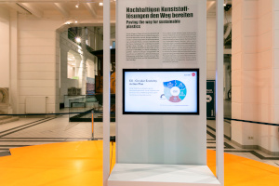 | 8_IC_Kreislaufwirtschaft_01086.jpg  Da der Wertschöpfungskreislauf von Kunststoff in Oberösterreich besonders kleinräumig abgebildet werden kann, zielt das Projekt „Sustainable Plastics. Solutions“ von BizUp und BMK darauf ab, das Material Kunststoff – und vor allem Verpackungen – kreislauffähig und damit nachhaltiger zu gestalten. | © Technisches Museum Wien  Abdruck honorarfrei nur im Rahmen der Berichterstattung zum „Innovation Corner“ im Technischen Museum Wien (ab 7. Juni 2023)
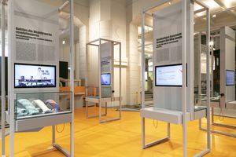 | 9_IC_Kreislaufwirtschaft_01087.jpg  Das Flechten ist eines der wohl ältesten Kunsthandwerke. Das Projekt BRAIDED TEXTILES übersetzt dieses traditionelle Verfahren in die heutige Modewelt. So entstehen nahtlose Textilien, die einen nachhaltigen Beitrag zur Modebranche leisten können. | © Technisches Museum Wien  Abdruck honorarfrei nur im Rahmen der Berichterstattung zum „Innovation Corner“ im Technischen Museum Wien (ab 7. Juni 2023)
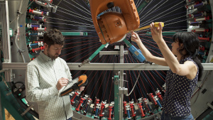 | 10_BraidedTextiles_©Leon De Haas.jpg  Mithilfe von Robotern und Maschinen werden nahtlose Textilien hergestellt, die Eigenschaften von gewebten und gestrickten Materialien vereinen. | © Leon De Haas  Abdruck honorarfrei nur im Rahmen der Berichterstattung zum „Innovation Corner“ im Technischen Museum Wien (ab 7. Juni 2023)
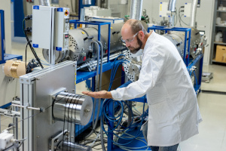 | 11_Carbonfaser_Herstellung_Wood-Kplus.jpg  Das Kompetenzzentrum Holz arbeitet an nachhaltigen Lösungen, um biobasierte Materialien in einem Hochtemperaturprozess zu hochporösen Carbonwerkstoffen umzuwandeln. | © UAR/Hartwig Zögl  Abdruck honorarfrei nur im Rahmen der Berichterstattung zum „Innovation Corner“ im Technischen Museum Wien (ab 7. Juni 2023)
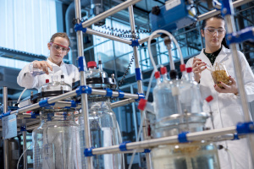 | 12_Reaktor_Mischtextilien_Projekt EnzATex.jpg  In einem komplexen Prozess werden Textilien in ihre Einzelteile zerlegt, aufbereitet und wieder zu einer nutzbaren Faser gemacht. | © UAR/Hartwig Zögl  Abdruck honorarfrei nur im Rahmen der Berichterstattung zum „Innovation Corner“ im Technischen Museum Wien (ab 7. Juni 2023)
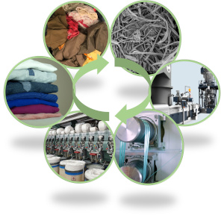 | 13_Textilkreislauf.jpg  Da die meisten Textilien aus zwei oder mehreren Fasertypen bestehen, ist ein Recycling mit den derzeitigen Technologien nicht effizient möglich. Das innovative Projekt, an dem sich Partner entlang der gesamten Wertschöpfungskette beteiligen, zeigt aber, dass mit der richtigen Aufbereitungs- und Trenntechnik ein bisher ungenutzter Abfallstrom wieder in den Kreislauf zurückgeführt werden kann. | © TCKT  Abdruck honorarfrei nur im Rahmen der Berichterstattung zum „Innovation Corner“ im Technischen Museum Wien (ab 7. Juni 2023)
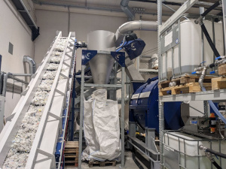 | 14_Waschanlage in der Recycling-Halle der LIT Factory an der JKU Linz.jpg  Da Plastik nicht gleich Plastik ist, ist eine saubere Trennung maßgeblich, um eine sinnvolle Wiederverwertung von verschiedenen Kunststoffarten zu ermöglichen. Durch innovative Sortierung, Aufbereitung, Modifikation und Prozessführung wird der Anteil an recycelten Kunststoffen erhöht und es werden bisher nicht realisierbare Rezyklat-Produkte erzeugt. | © JKU Linz  Abdruck honorarfrei nur im Rahmen der Berichterstattung zum „Innovation Corner“ im Technischen Museum Wien (ab 7. Juni 2023)

Download der Pressebilder:
https://www.technischesmuseum.at/presse/innovation_corner_3

Presse-Kontakt:
Technisches Museum Wien
Madeleine Pillwatsch
Mariahilfer Straße 212, 1140 Wien
Tel. 01/899 98-1200
presse@tmw.at
www.technischesmuseum.at/presse
https://twitter.com/tmwpress

